PERANCANGAN DAN IMPLEMENTASI SISTEM INFORMASI MANAJEMEN KEBENCANAAN



KELOMPOK 7 KELAS AAB
1 | 247006111023 | Dara Adzkia
2 | 247006111032 | Mohamad Yahya Al Fadil
3 | 247006111058 | Farid Dhiya Fairuz

PROGRAM STUDI INFORMATIKA
FAKULTAS TEKNIK
UNIVERSITAS SILIWANGI
2026

DAFTAR ISI

DAFTAR ISI ii
DAFTAR GAMBAR iii
DAFTAR TABEL iii
1. DESKRIPSI PROYEK 1
1.1. Latar Belakang Masalah 1
1.2. Permasalahan 1
1.3. Tujuan Sistem 1
1.4. Manfaat Sistem 1
2. ANALISIS KEBUTUHAN SISTEM 1
2.1. Kebutuhan Fungsional 1
2.2. Kebutuhan Non-Fungsional 1
2.3. Spesifikasi Hardware dan Software 1
2.4. Proses Bisnis Berjalan 1
2.5. Proses Bisnis yang Diusulkan 1
2.6. Perbandingan Sistem 1
3. PERANCANGAN SISTEM INFORMASI 1
3.1. Use Case Diagram 1
3.2. Class Diagram 1
3.3. Activity Diagram 1
4. PENGEMBANGAN SISTEM INFORMASI 1
4.1. Teknologi yang Digunakan 1
4.2. Implementasi Sistem 1
4.3. Link Sistem dan Database 1
4.4. Interface Sistem Informasi (Mockup) 1
4.5. Implementasi 1
5. PENGUJIAN SISTEM INFORMASI 1
5.1. Metode Pengujian 1
5.2. Hasil Pengujian 1
5.3. Evaluasi Hasil 1
DAFTAR PUSTAKA 2

DAFTAR GAMBAR

DAFTAR TABEL

DESKRIPSI PROYEK

Latar Belakang Masalah
[Yahya, 1 April 2026/Progres 1]
Indonesia merupakan negara yang memiliki risiko bencana yang tinggi, Yulianto dkk., 2021 mengutip dari Wardyaningrum bahwa “Kondisi geografis, demografis, sosiologis dan historis Indonesia menjadikan wilayah Indonesia rawan terhadap bencana (alam, non alam, dan sosial)”. Hal tersebut juga dipengaruhi oleh letak geografis Indonesia yang berada dalam wilayah Ring of Fire di dukung lokasi Indonesia yang diapit oleh dua samudera dan dua benua serta terletak diatas lempeng.
Tantangan utama dalam penanggulangan bencana adalah lambannya arus informasi antara instansi pemerintah, relawan, dan masyarakat terdampak. Sistem terpadu yang masih kurang efektif menyebabkan duplikasi data, kesulitan koordinasi logistik, dan keterlambatan penyaluran bantuan. Selain itu, fase mitigasi dan kesiapsiagaan sering kali diabaikan karena tidak tersedianya sistem yang mampu memetakan risiko bencana secara real-time.
Sistem Informasi Manajemen Kebencanaan (SIMKEB) dirancang sebagai solusi berbasis web yang mengintegrasikan seluruh tahapan siklus bencana, mulai dari mitigasi, kesiapsiagaan, respons tanggap darurat, hingga pemulihan pascabencana. Sistem ini menghubungkan seluruh pemangku kepentingan, yaitu BNPB, BPBD, pemerintah daerah, relawan, dan masyarakat, dalam satu platform digital yang terpusat.

Rumusan Masalah
- Bagaimana merancang sistem informasi yang mampu mengelola data bencana secara terpadu dan real-time?
- Bagaimana sistem dapat memfasilitasi koordinasi antara BNPB, BPBD, relawan, dan masyarakat terdampak bencana?
- Bagaimana sistem informasi dapat mendukung pengambilan keputusan cepat dalam situasi darurat bencana?
- Bagaimana menyediakan fitur pemetaan risiko dan pelaporan bencana yang mudah diakses oleh masyarakat?

Tujuan Sistem
- Membangun sistem informasi berbasis web yang mengintegrasikan data bencana dari berbagai sumber secara terpadu.
- Memfasilitasi koordinasi distribusi logistik dan bantuan kepada korban secara efisien dan transparan.
- Menyediakan dashboard analitik bagi pengambil keputusan (BNPB/BPBD) untuk monitoring situasi bencana secara real-time.
- Memberikan akses pelaporan bencana kepada masyarakat melalui antarmuka yang mudah digunakan.

Manfaat Sistem
- Sistem mampu menerima laporan bencana secara real-time yang bisa langsung diverifikasi oleh petugas bencana
- Sistem mampu mencatat dan mengatur keikutsertaan relawan yang terlibat di lokasi bencana
- Sistem memberikan rekomendasi pengambilan keputusan dalam memilih lokasi bencana yang harus diprioritaskan
- Masyarakat umum bisa melihat seluruh aktifitas yang ada di lokasi bencana secara transparan

ANALISIS KEBUTUHAN SISTEM

Kebutuhan Fungsional
// farid [08 April 2026/progress 1]
Kebutuhan Fungsional menjelaskan fungsi-fungsi inti yang harus disediakan oleh sistem agar dapat berjalan sesuai tujuan yang ditetapkan. Sistem Informasi Manajemen Kebencanaan menggunakan konsep multi-user dengan empat peran pengguna, yaitu Administrator, Petugas BPBD/BNPB, Relawan, dan Masyarakat Umum. Mengacu pada penelitian Prayesti, Hadiana, & Umbara (2020) mengenai sistem informasi manajemen penanggulangan bencana di Kabupaten Bandung Barat, fitur-fitur seperti informasi ancaman bencana, bantuan logistik, serta koordinasi antar instansi merupakan komponen penting yang perlu diakomodasi dalam sistem.

- Kebutuhan Umum
- Sistem dapat menampilkan halaman login untuk pengguna terdaftar.
- Sistem dapat melakukan logout untuk mengakhiri sesi pengguna.
- Sistem dapat menampilkan notifikasi keberhasilan atau kegagalan setiap aksi (login, simpan data, dsb.).
- Sistem dapat diakses melalui berbagai perangkat (komputer, handphone, dsb.).
- Kebutuhan Administrator
- Sistem dapat mengelola akun pengguna seperti tambah, ubah/edit, hapus, dan atur peran(role) pengguna.
- Kebutuhan Petugas BPBD/BNPB
- Sistem dapat menampilkan daftar laporan bencana yang masuk dari masyarakat.
- Sistem dapat memverifikasi laporan bencana dan mengubah statusnya (Dilaporkan → Terverifikasi → Selesai).
- Sistem dapat mengelola data kejadian bencana, termasuk jenis, lokasi, dan tingkat keparahan.
- Sistem dapat mengelola data korban dan pengungsi, termasuk jumlah dan kondisi terkini.
- Sistem dapat mengelola data posko pengungsian, termasuk nama posko, kapasitas, dan jumlah pengungsi yang ditampung.
- Sistem dapat mencatat distribusi logistik bantuan, termasuk stok bantuan masuk dan keluar.
- Sistem dapat menampilkan dashboard ringkasan situasi bencana aktif secara real-time.
- Kebutuhan Relawan
- Sistem dapat menerima pendaftaran relawan beserta data keahlian dan ketersediaan.
- Sistem dapat menampilkan daftar penugasan relawan sesuai lokasi bencana yang ditangani.
- Sistem dapat memperbarui status penugasan relawan (Standby, Bertugas, Selesai).
- Kebutuhan Masyarakat Umum
- Sistem dapat menerima laporan kejadian bencana dari masyarakat tanpa perlu login, mencakup jenis bencana, lokasi, tingkat keparahan, relawan yang bertugas dan deskripsi singkat.
- Sistem dapat menampilkan nomor ID laporan secara otomatis setelah laporan berhasil dikirim sebagai bukti pelaporan.
- Sistem dapat menampilkan informasi bencana yang sedang aktif secara real-time tanpa perlu login.

Kebutuhan Non-Fungsional
Kebutuhan non-fungsional menjelaskan standar kualitas sistem di luar fungsi utamanya. Hakim, Rochimah, & Fatichah (2019) menjelaskan bahwa aspek kualitas kebutuhan non-fungsional merupakan salah satu faktor penting yang berperan dalam kesuksesan pengembangan perangkat lunak, dan sering kali sulit diidentifikasi karena tercampur dengan kebutuhan fungsional. Dalam konteks SIMKEB yang beroperasi pada situasi darurat, kebutuhan non-fungsional menjadi faktor yang sangat penting/krusial.
- Kinerja (Performance)
- Sistem dapat merespons setiap permintaan pengguna dalam waktu yang singkat (kurang dari 3 detik) pada kondisi jaringan normal.
- Halaman dashboard dapat memuat data terbaru tanpa waktu tunggu yang lama.
- Keamanan (Security)
- Sistem menggunakan autentikasi berbasis sesi atau token (JWT) untuk setiap pengguna yang login.
- Setiap pengguna hanya dapat mengakses fitur sesuai perannya masing-masing (role-based access).
- Kata sandi disimpan dalam bentuk terenkripsi (hashed).
- Kemudahan Penggunaan (Usability)
- Antarmuka sistem dirancang agar dapat digunakan tanpa pelatihan teknis khusus.
- Formulir pelaporan bencana dibuat sesederhana mungkin agar tidak membingungkan pengguna awam.
- Keandalan (Reliability)
- Sistem harus tetap berjalan dengan stabil selama digunakan dalam satu sesi aktif tanpa crash atau error.
- Sistem dilengkapi dengan pesan kesalahan yang jelas jika terjadi gangguan (misalnya koneksi database gagal, dsb.).

Spesifikasi Hardware dan Software
2.3.1. Spesifikasi Hardware Perancangan Dara [02&09 April 2026/Progress 1]
Infrastruktur perangkat keras yang dibutuhkan untuk mendukung operasional sistem SIMKEB di sini mengacu pada kebutuhan server yang mampu menangani proses data secara real-time, penyimpanan basis data relasional, serta pengiriman notifikasi secara bersamaan kepada banyak pengguna. Spesifikasi minimal perangkat keras yang direkomendasikan adalah sebagai berikut.
Komponen | Spesifikasi Minimal | Keterangan
Prosesor (CPU) | Intel Core i5 Gen 8 / AMD Ryzen 5 atau yang setara | Untuk menjalankan server lokal dan IDE secara bersamaan
Memori (RAM) | 8 GB | Minimal untuk menjalankan Node.js, MySQL, dan browser development tools
Penyimpanan (Storage) | 256 GB SSD | Menyimpan project, dependensi npm, dan database lokal
Sistem Operasi | Windows 10/11, MacOS, atau Ubuntu Linux | Mendukung toolchain pengembangan (Node.js, Docker, Git)
Koneksi Internet | Minimal 10 Mbps | Untuk akses repositori, npm install, dan deployment
Karena SIMKEB merupakan sistem berbasis web yang responsif, pengguna akhir tidak memerlukan perangkat dengan spesifikasi tinggi. Sistem dapat diakses melalui komputer/laptop maupun perangkat mobile.
Komponen | Pengguna Desktop | Pengguna Mobile
Perangkat | PC, Laptop, atau Komputer | Android/iOS Smartphone atau Tablet
Prosesor (CPU) | Dual Core atau lebih | Quad Core atau lebih
Memori (RAM) | Minimal 2 GB | Minimal 2 GB
Penyimpanan
Layar | Minimal resolusi 1024×768 piksel | Minimal 4 inci untuk mendukung tampilan responsif
Browser | Google Chrome, Mozilla Firefox, Microsoft Edge, atau Safari (versi terbaru) | Chrome Mobile, Safari Mobile, atau browser bawaan modern
Koneksi Internet | Minimal 2 Mbps | Minimal 2 Mbps (4G/LTE atau Wi-Fi)
Sistem Operasi | Windows 7 ke atas, macOS 10.12 ke atas, atau Linux | Android 8.0 ke atas / iOS 12 ke atas
Kamera | Opsional, untuk unggah foto laporan | Disarankan ada untuk foto langsung dari lapangan

2.3.2. Spesifikasi Software Perancangan Dara [02 April 2026/Progress 1]
Seluruh komponen perangkat lunak yang digunakan dalam SIMKEB bersifat open-source, sehingga tidak memerlukan lisensi berbayar. Pemilihan teknologi disesuaikan dengan kebutuhan fungsional setiap lapisan sistem (layer), sebagaimana dijabarkan dalam tabel berikut. (Masih gambaran kasar)
Layer | Komponen | Teknologi | Fungsi
Presentation Layer | Antarmuka Pengguna | React.js + Tailwind CSS | Membangun antarmuka pengguna yang responsif dan mobile-friendly
Application Layer | REST API & Logika Bisnis | Node.js + Express.js | Mengelola alur data dan logika bisnis
Application Layer | Autentikasi & Keamanan | JWT (JSON Web Token) | Mengamankan akses dan otorisasi pengguna
Data Layer | Basis Data Relasional | MySQL | Menyimpan seluruh data sistem secara terstruktur

Proses Bisnis Berjalan

Perancangan Dara [02 April 2026/Progress 1]
Secara kelembagaan, di Indonesia ada BNPB yang telah memiliki beberapa platform digital yang berfungsi sebagai sistem informasi kebencanaan. Platform-platform tersebut antara lain:
- Geoportal Data Bencana Indonesia (gis.bnpb.go.id). Merupakan portal berbasis GIS yang menampilkan peta sebaran bencana per provinsi beserta data dampak bencana dalam bentuk pop-up informatif.
- DIBI (Data dan Informasi Bencana Indonesia). Merupakan basis data kejadian bencana historis yang dapat difilter berdasarkan jenis bencana, provinsi, dan kabupaten/kota.
- InaRISK. Merupakan aplikasi SIG berbasis web yang interaktif untuk menggambarkan informasi geospasial tentang pengurangan risiko bencana di Indonesia, dan tersedia pula dalam bentuk aplikasi mobile.
- Portal Satu Data Bencana Indonesia (data.bnpb.go.id). Merupakan portal yang menyajikan informasi kebencanaan untuk pengurangan risiko bencana, penanganan darurat, rehabilitasi dan rekonstruksi, serta keperluan lain yang berkaitan dengan bidang kebencanaan.
Meskipun platform-platform di atas telah tersedia, platform tersebut masih memiliki keterbatasan yang signifikan dalam konteks operasional penanganan bencana secara terpadu. Uraian kondisi proses bisnis yang saat ini berjalan adalah sebagai berikut.
- Tidak tersedia fitur pelaporan bencana berbasis partisipasi publik pada platform yang ada. Masyarakat ‎yang mengetahui atau terdampak bencana masih mengandalkan jalur konvensional seperti telepon darurat (Call Center 112) atau mendatangi kantor BPBD setempat. Laporan yang masuk kemudian dicatat secara manual oleh petugas sebelum diunggah ke sistem DIBI, sehingga terdapat jeda waktu yang cukup signifikan antara kejadian dan tersedianya data di sistem.
- ‎Platform yang tersedia saat ini dirancang lebih sebagai portal data dan visualisasi GIS bagi kalangan teknis, bukan sebagai sistem operasional yang dapat digunakan secara langsung di lapangan. Tampilan antarmuka yang kompleks dan tidak intuitif menyulitkan penggunaan oleh petugas lapangan, relawan, maupun masyarakat umum yang tidak memiliki latar belakang teknis.
- ‎Platform BNPB yang ada hanya mencakup fungsi visualisasi data dan penyimpanan rekap historis. Tidak tersedia modul untuk manajemen logistik distribusi bantuan, pengelolaan data pengungsian dan kapasitas posko, pendataan dan penugasan relawan, maupun koordinasi antar instansi secara real-time dalam satu platform yang sama.
- ‎Koordinasi antara BNPB, BPBD provinsi/kabupaten, pemerintah daerah, dan relawan masih sangat bergantung pada komunikasi verbal dan dokumen fisik. Tidak adanya sistem terpadu yang menghubungkan seluruh pemangku kepentingan menyebabkan duplikasi data, miskomunikasi dalam distribusi bantuan, dan keterlambatan pengambilan keputusan di tingkat lapangan.
- ‎Pencatatan stok bantuan dan distribusi logistik dilakukan secara mandiri oleh masing-masing gudang atau posko menggunakan dokumen fisik maupun spreadsheet yang tidak terhubung antar lokasi. Kondisi serupa terjadi pada data pengungsian, di mana jumlah pengungsi dan kapasitas posko belum terpantau secara terpusat dan real-time.

Proses Bisnis yang Diusulkan

Perancangan Dara [02 April 2026/Progress 1]
Sistem Informasi Manajemen Kebencanaan (SIMKEB) ‎diusulkan bukan untuk menggantikan platform BNPB yang telah ada, melainkan untuk melengkapi dan mengintegrasikan celah-celah fungsional yang belum tercakup, khususnya pada dimensi operasional, partisipasi publik, dan koordinasi antar lembaga secara real-time. Sistem ini dirancang dengan antarmuka yang jauh lebih ramah pengguna sehingga dapat dioperasikan secara langsung oleh petugas lapangan, relawan, maupun masyarakat umum. Berikut adalah alur proses bisnis yang diusulkan.
‎1. Pelaporan Bencana oleh Masyarakat
‎Masyarakat dapat melaporkan bencana secara langsung melalui antarmuka web SIMKEB tanpa perlu login. Formulir pelaporan mencakup jenis bencana, lokasi bencana,, tingkat keparahan, foto, dan deskripsi kondisi lapangan. Setelah formulir dikirimkan, sistem secara otomatis menghasilkan nomor ID pelaporan dan meneruskan notifikasi kepada petugas BPBD setempat melalui push notification dan email.
‎2. Verifikasi dan Aktivasi Data Bencana
‎Petugas BPBD menerima notifikasi laporan dan melakukan verifikasi langsung di dalam sistem. Apabila laporan dinyatakan valid, status bencana diubah menjadi "Terverifikasi/Aktif" dan titik bencana secara otomatis muncul pada peta interaktif yang dapat dipantau oleh seluruh pemangku kepentingan. Apabila laporan tidak valid, penolakan beserta alasannya disampaikan kembali kepada pelapor melalui sistem.
‎3. Pemantauan Situasi Melalui Dashboard Real-Time
‎Seluruh data bencana yang telah terverifikasi teragregasi secara otomatis pada dashboard utama yang menampilkan jumlah bencana aktif, total pengungsi, jumlah posko, dan jumlah relawan aktif. Dashboard ini dirancang dengan antarmuka yang bersih dan intuitif, sehingga dapat dipahami tanpa memerlukan keahlian teknis khusus.
‎4. Pengelolaan Logistik Terintegrasi
‎Petugas logistik menginput data bantuan yang masuk ke dalam sistem, dan stok gudang diperbarui secara otomatis. Saat distribusi dilakukan, petugas membuat surat jalan digital dengan memilih bencana, posko tujuan, dan item yang disalurkan. Sistem memeriksa ketersediaan stok secara otomatis dan memberikan peringatan jika stok tidak mencukupi. Setelah distribusi dikonfirmasi oleh posko penerima, rekap distribusi langsung tersedia di dashboard.
‎5. Manajemen Pengungsian dan Relawan
‎Data posko pengungsian, kapasitas, dan jumlah pengungsi dikelola secara terpusat dan divisualisasikan pada peta interaktif. Penugasan relawan dilakukan melalui sistem dengan mencatat keahlian, status penugasan, dan lokasi bencana yang ditangani, sehingga penyebaran relawan dapat dioptimalkan sesuai kebutuhan lapangan secara terukur.
‎6. Pelaporan dan Ekspor Data
‎Seluruh data dari seluruh modul terangkum secara otomatis dalam dashboard analitik dan dapat diekspor ke format PDF atau Excel untuk keperluan pelaporan resmi dan pengambilan kebijakan.

Perbandingan Sistem
Perancangan Dara [09 April 2026/Progress 1]
Platform yang tersedia saat ini umumnya bersifat read-only (hanya dapat dibaca) dan lebih berorientasi pada visualisasi data historis serta peta risiko semata, sehingga belum berfungsi sebagai sistem operasional aktif yang dapat digunakan secara langsung di lapangan. Selain itu, belum tersedia platform yang menyediakan fitur pelaporan publik, manajemen logistik, serta pengelolaan pengungsian yang dapat diakses dan diinput secara langsung oleh masyarakat.
Tabel berikut menyajikan perbandingan antara sistem yang berjalan di BNPB dengan sistem yang diusulkan melalui SIMKEB.
Aspek | Sistem Berjalan | Sistem yang Diusulkan
Platform | gis.bnpb.go.id, DIBI, InaRISK, data.bnpb.go.id (tersedia namun terpisah-pisah) | Satu platform terpadu yang mencakup seluruh fungsi operasional kebencanaan
Antarmuka Pengguna | Kompleks dan tidak ramah bagi pengakses awam. | Dirancang clean, intuitif, dan mobile-friendly. Dapat digunakan tanpa keahlian teknis khusus
Data Historis | DIBI mencakup data sejak tahun 1815, tetapi beberapa tidak terekap secara online | Data bencana tersimpan dan dapat direkap setiap saat
Pelaporan Bencana oleh Publik | Tidak tersedia. Tidak ada formulir pelaporan; masyarakat harus menghubungi Call Center 112 atau mendatangi kantor BPBD | Tersedia formulir pelaporan digital tanpa login yang dapat diakses kapan saja dan di mana saja
Manajemen Logistik | Tidak tersedia di platform digital. Pengelolaan logistik dilakukan manual atau terpisah dari sistem GIS | Tersedia. Modul terintegrasi untuk input stok, validasi ketersediaan, distribusi, dan rekap otomatis..
Dashboard Operasional Real-Time | Tidak tersedia. Web hanya menampilkan data historis, bukan situasi aktif di lapangan. | Tersedia. Dashboard menampilkan jumlah bencana aktif, total pengungsi, posko, dan relawan secara langsung
Teknologi Platform | Menggunakan ArcGIS (Esri) yang berbayar dan bergantung pada lisensi pihak ketiga | React.js + Node.js + MySQL

PERANCANGAN SISTEM INFORMASI

Use Case Diagram
//Yahya[Progres 2: 15-16/04/2026]
Sistem Informasi Bencana ini mengelola data bencana yang dikelola oleh Petugas Bencana dan Relawan yang ditunjukan oleh gambar berikut:
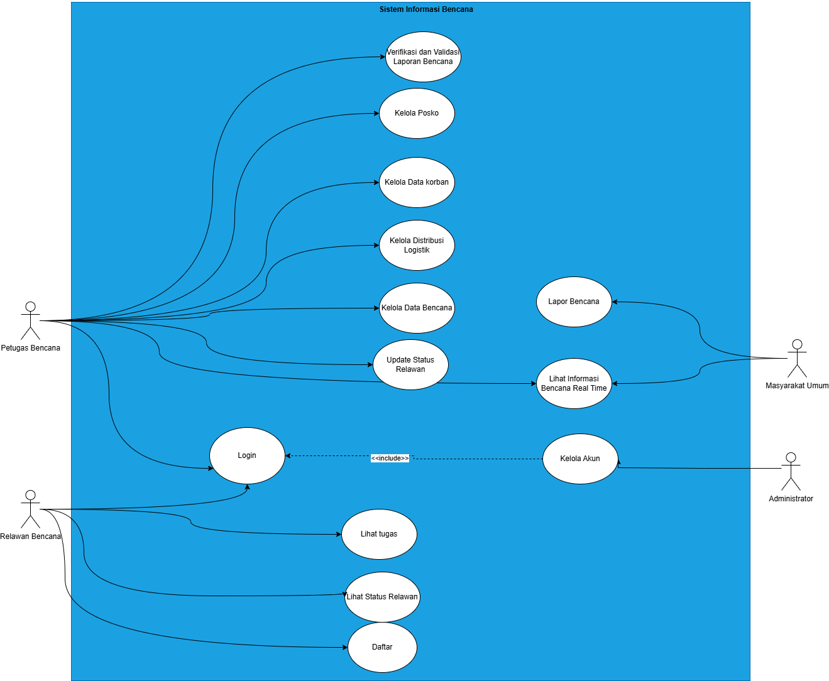
- Masyarakat Umum
Masyarakat merupakan aktor eksternal yang dapat mengakses fitur-fitur tanpa perlu melalui proses autentikasi (login) untuk mempercepat respons saat situasi darurat yang dapat melakukan hal berikut:
- Fitur Lapor Bencana
Masyarakat dapat mengirimkan laporan kejadian bencana yang mencakup detail jenis bencana, lokasi (koordinat/peta), tingkat keparahan, dan lampiran deskripsi. Setelah laporan dikirim, sistem secara otomatis menerbitkan Nomor ID Laporan sebagai bukti pelaporan.
- Lihat Informasi Bencana Real-Time
Masyarakat dapat mengakses peta atau daftar informasi bencana yang sedang aktif secara real-time untuk meningkatkan kewaspadaan terhadap situasi sekitar.

Petugas BPBD/BNPB

Petugas merupakan pengelola data lapangan yang bertanggung jawab atas validitas informasi dan distribusi sumber daya. Hal yang dapat dilakukan:
- Login & Logout: Melakukan autentikasi untuk masuk ke hak akses petugas menggunakan kredensial yang terdaftar.
- Verifikasi dan Validasi Laporan: Memeriksa laporan yang masuk dari masyarakat untuk memastikan kebenaran data, kemudian mengubah status laporan (laporkan masuk→ verifikasi → Selesai).
- Manajemen Data Bencana (Data Bencana, Korban, & Posko): Petugas memiliki wewenang penuh untuk memperbarui data kejadian bencana, mencatat jumlah korban (meninggal, luka, pengungsi), serta mengelola kapasitas dan ketersediaan posko pengungsian.
- Kelola Distribusi Logistik: Mencatat alur masuk dan keluar bantuan logistik agar distribusi bantuan terpantau secara transparan dan tepat sasaran.
- Lihat Dashboard Real-Time: Memantau ringkasan situasi bencana melalui visualisasi data untuk mendukung pengambilan keputusan yang cepat.

Relawan Bencana

Relawan merupakan aktor pendukung yang bertugas membantu penanganan di titik lokasi tertentu. Hal yang dilakukan:
- Daftar Relawan: Individu yang ingin berkontribusi dapat mendaftarkan diri dengan mengisi data keahlian (medis, evakuasi, logistik, dll) dan ketersediaan waktu.
- Lihat Tugas & Update Status: Relawan yang telah terverifikasi dapat melihat daftar penugasan berdasarkan lokasi. Mereka berkewajiban memperbarui status penugasan mereka (misal: Standby → Bertugas → Selesai) agar petugas pusat mengetahui posisi personel di lapangan.

- Administrator
Administrator berfokus pada pemeliharaan data pengguna dan keamanan sistem secara menyeluruh. Admin dapat melakukan:
- Kelola Akun Pengguna
Admin bertanggung jawab penuh dalam pembuatan akun baru, pengaturan peran (Role-Based Access Control), reset kata sandi, hingga penghapusan akun pengguna yang sudah tidak aktif. Admin memastikan bahwa setiap pengguna hanya dapat mengakses fitur yang sesuai dengan tugasnya.

Class Diagram
[Yahya: 16 April 2026 - Progress 2]
Pengembangan Sitem Informasi ini diilustrasikan menggunakan Class Diagram berikut.
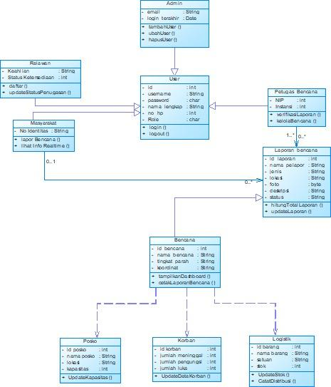

Struktur Kelas Utama

1. Admin
Atribut:
- idAdmin: Integer
- nama: String
- email: String
- telepon: String
- password: String
Kelas yang merepresentasikan administrator sistem yang mengelola pengguna dan keamanan sistem.

2. User (Parent Class)
Atribut:
- idUser: Integer
- nama: String
- email: String
- password: String
- alamat: String
- noTelepon: String
Method:
- setUser(): void
Kelas dasar untuk semua pengguna sistem. Merupakan parent class dari Relawan, Masyarakat, dan Petugas.

3. Relawan (Child of User)
Atribut:
- noIdentitas: String
- keahlian: String
- statusAktif: Boolean
- tglDaftar: Date
Method:
- getStatus(): String
Merepresentasikan relawan yang terdaftar dengan keahlian spesifik dan status aktivasi.

4. Masyarakat (Child of User)
Atribut:
- noIdentitas: String
- tglDaftar: Date
Method:
- reportIncident(): void
Merepresentasikan masyarakat umum yang dapat melaporkan bencana ke sistem.

5. Petugas (Child of User)
Atribut:
- noPegawai: String
- nomorInduk: String
- departemen: String
Method:
- verifyReport(): void
Merepresentasikan petugas BPBD/BNPB yang memverifikasi laporan bencana. Memiliki cardinality 0..* (satu petugas dapat mengelola banyak laporan).

6. Laporan
Atribut:
- idLaporan: Integer
- deskripsi: String
- lokasi: String
- tingkatKeparahan: String
- status: String
- foto: String
Method:
- updateStatus(): void
Merepresentasikan laporan bencana yang diajukan oleh Masyarakat. Memiliki hubungan dengan Bencana dan Petugas untuk verifikasi.

7. Bencana
Atribut:
- idBencana: Integer
- nama_bencana: String
- deskripsi: String
- tingkat_keparahan: String
- lokasi: String
- tanggal: Date
Method:
- getStatusBencana(): String
Merepresentasikan kejadian bencana yang dicatat dalam sistem. Terkait dengan Laporan, Korban, Logistik, dan Posko.

8. Korban
Atribut:
- idKorban: Integer
- jumlah_meninggal: Integer
- jumlah_luka: Integer
Method:
- getJumlahKorban(): Integer
Merepresentasikan data korban dari suatu bencana. Memiliki relasi dengan Bencana (1..* korban untuk setiap bencana).

9. Logistik
Atribut:
- idLogistik: Integer
- jumlah_penganggur: Integer
- jumlah_luka: Integer
- jumlah_hilang: Integer
- jenis: String
- tipe: String
- status: String
Method:
Merepresentasikan bantuan logistik yang didistribusikan. Terhubung dengan Bencana untuk pengelolaan sumber daya.

10. Posko
Atribut:
- idPosko: Integer
- lokasi: String
- kapasitas: Integer
Method:
- updateKapasitas(): void
Merepresentasikan lokasi posko pengungsian untuk menampung korban bencana. Memiliki relasi dengan Bencana.

Activity Diagram
Alur penggunaan sistem informasi ini digambarkan oleh activity diagram berikut:
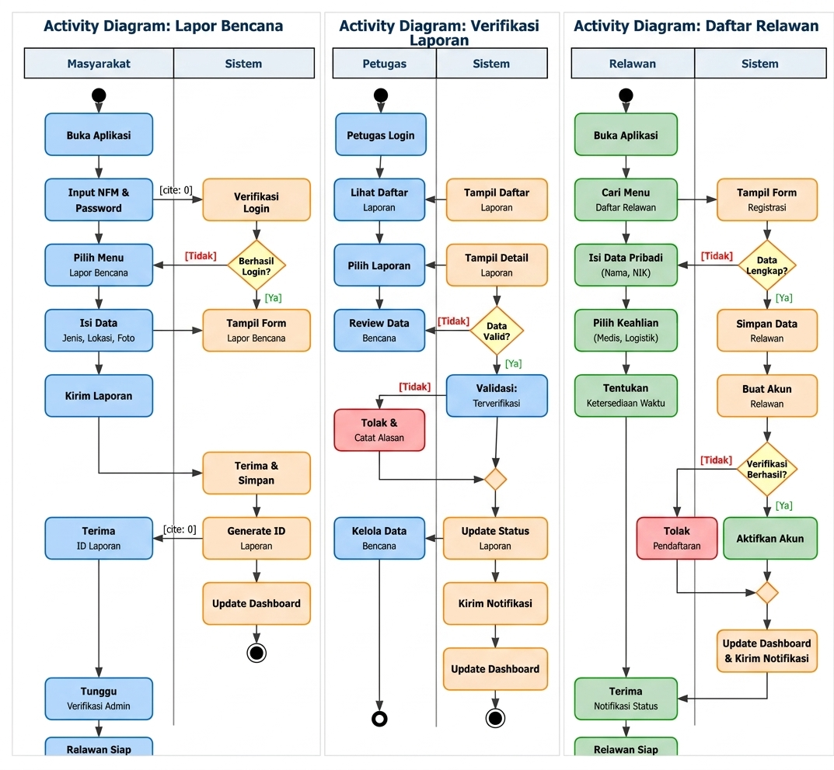

1. Activity Diagram: Lapor Bencana
Aktor: Masyarakat & Sistem
Diagram ini menggambarkan alur pelaporan bencana oleh masyarakat:
- Buka Aplikasi — Pengguna membuka aplikasi.
- Input NIM & Password — Pengguna memasukkan kredensial login.
- Verifikasi Login — Sistem memverifikasi data login.
  - Tidak berhasil → Kembali ke halaman pilih menu Lapor Bencana.
  - Berhasil → Sistem menampilkan Form Lapor Bencana.
- Isi Data — Pengguna mengisi jenis bencana, lokasi, dan foto.
- Kirim Laporan — Laporan dikirim ke sistem.
- Terima & Simpan — Sistem menerima dan menyimpan laporan.
- Generate ID Laporan — Sistem membuat ID unik untuk laporan.
- Update Dashboard — Dashboard diperbarui.
- Terima ID Laporan — Pengguna menerima ID laporan.
- Tunggu Verifikasi Admin → Relawan Siap — Pengguna menunggu hasil verifikasi.

2. Activity Diagram: Verifikasi Laporan
Aktor: Petugas & Sistem
Diagram ini menggambarkan proses verifikasi laporan bencana oleh petugas:
- Petugas Login — Petugas masuk ke sistem.
- Lihat Daftar Laporan — Sistem menampilkan seluruh daftar laporan masuk.
- Pilih Laporan — Petugas memilih laporan yang akan ditinjau; sistem menampilkan detail laporan.
- Review Data Bencana — Petugas memeriksa kelengkapan dan kevalidan data.
  - Data Tidak Valid → Lanjut ke proses penolakan.
  - Data Valid → Sistem melakukan Validasi: Terverifikasi.
- Tolak & Catat Alasan — Jika tidak valid, petugas menolak dan mencatat alasan penolakan.
- Update Status Laporan — Sistem memperbarui status laporan (diterima/ditolak).
- Kelola Data Bencana — Petugas mengelola data bencana yang telah diverifikasi.
- Kirim Notifikasi — Sistem mengirim notifikasi kepada pelapor.
- Update Dashboard — Dashboard diperbarui sesuai status terbaru.

3. Activity Diagram: Daftar Relawan
Aktor: Relawan & Sistem
Diagram ini menggambarkan proses pendaftaran relawan baru:
- Buka Aplikasi — Relawan membuka aplikasi.
- Cari Menu Daftar Relawan — Sistem menampilkan Form Registrasi.
- Isi Data Pribadi (Nama, NIK) — Relawan mengisi data diri.
  - Data Tidak Lengkap → Kembali untuk melengkapi data.
  - Data Lengkap → Sistem menyimpan data relawan.
- Pilih Keahlian (Medis, Logistik, dll.) — Relawan memilih bidang keahlian.
- Tentukan Ketersediaan Waktu — Relawan menentukan jadwal ketersediaan.
- Buat Akun Relawan — Sistem membuat akun baru untuk relawan.
- Verifikasi Berhasil?
  - Tidak Berhasil → Tolak Pendaftaran.
  - Berhasil → Aktifkan Akun relawan.
- Update Dashboard & Kirim Notifikasi — Sistem memperbarui dashboard dan mengirim notifikasi status.
- Terima Notifikasi Status → Relawan Siap — Relawan menerima konfirmasi dan siap bertugas.

4. PENGEMBANGAN SISTEM INFORMASI
[Farid: 15 & 16 April 2026 - Progress 2]
Pengembangan Sistem Informasi Manajemen Kebencanaan (SIMKEB) dilakukan berdasarkan hasil analisis kebutuhan dan perancangan sistem yang telah disusun sebelumnya. Tahapan pengembangan dilakukan secara sistematis agar sistem bisa berjalan sesuai dengan tujuan yang sudah diteteapkan, khususnya dalam mendukung koordinasi penanganan bencana secara terpadu antara petugas BPBD/BNPB, relawan, dan masyarakat umum.

Teknologi yang Digunakan
Sistem dikembangkan menggunakan teknologi berbasis web agar dapat diakses melalui berbagai perangkat seperti komputer, tablet, dan smartphone tanpa perlu instalasi aplikasi tambahan. Teknologi yang digunakan meliputi:
- Backend
- Node.js sebagai runtime environment untuk menjalankan logika server.
- Express.js sebagai framework untuk membangun REST API.
- JWT (JSON Web Token) untuk autentikasi dan otorisasi berbasis token.
- Database MySQL
- Frontend
- React.js sebagai library untuk membangun antarmuka pengguna.
- Tailwind CSS untuk desain antarmuka yang responsif dan mobile friendly.
- Tools Pengembangan
- VS Code sebagai code editor.
- phpMyAdmin untuk manajemen database.
- Git untuk version control.
- Postman/Thunder Client untuk pengujian REST API.
- Google Chrome/Edge untuk pengujian sistem.

Implementasi Sistem
Implementasi sistem mencakup pembangunan beberapa modul utama sebagai berikut:
- Modul Autentikasi
- Login dan logout untuk pengguna terdaftar.
- Manajemen role (Administrator, Petugas BPBD/BNPB, Relawan).
- Enkripsi password menggunakan hashing.
- Proteksi akses berbasis peran (role-based access control).
- Modul Pelaporan Bencana oleh masyarakat
- Formulir pelaporan bencana tanpa perlu login.
- Input data meliputi jenis bencana, lokasi, tingkat keparahan, dsb.
- Generate nomor ID laporan otomatis setelah laporan berhasil dikirim.
- Tampilan informasi bencana aktif secara realtime tanpa perlu login.
- Pengiriman Notifikasi ke petugas saat laporan masuk.
- Modul Verifikasi dan Manajemen Bencana
- Tampilan daftar laporan bencana mask dari masyarakat.
- Verifikasi laporan dan perubahan status (Dilaporkan, Terverifikasi, Selesai).
- Notifikasi hasil verifikasi (diterima/ditolak beserta alasan) ke pelapor.
- Pengelolaan data korban dan pengungsi
- Visualisasi lokasi bencana pada peta.
- Modul Manajemen Posko dan Pengungsian
- Pencatatan data posko pengungsian meliputi nama posko, kapasitas, dan jumlah pengungsi.
- Monitoring kapasitas posko secara terpusat.
- Visualisasi lokasi posko pada peta.
- Modul Manajemen Logistik
- Pencatatan stok bantuan
- Validasi ketersediaan stok
- Distribusi logistik ke posko tujuan
- Rekap Distribusi Bantuan
- Modul Manajemen Relawan
- Pendaftaran Relawan beserta data keahlian dan ketersediaan
- Pengelolaan penugasan relawan sesuai lokasi bencana
- Pembaruan status penugasan relawan (standby, bertugas, selesai)
- Modul Dashboard
- Ringkasan situasi bencana aktif secara real-time.
- Menampilkan jumlah bencana aktif, total pengungsi, jumlah posko, relawan aktif.
- Ekspor data ke format PDF atau Excel.

Link Sistem dan Database
[Farid: 29 April 2026 - Progress 2-3]
LINK DATABASE
Bagian ini menjelaskan keterkaitan antara Sistem Informasi Manajemen Kebencanaan (SIMKEB) dengan basis data yang dirancang untuk mendukung seluruh operasional sistem. Struktur basis data dijabarkan melalui penjelasan setiap entitas (tabel), atribut beserta tipe datanya, serta relasi antar tabel yang mencerminkan aturan bisnis sistem.

- Link Repository dan Database
Repository proyek SIMKEB dapat diakses melalui GitHub. File SQL basisdata bisa diakses juga di GitHub pada direktori [backend/database/simkeb_db.sql] ataupun di Drive.
- Skema Basis Data
Basis data SIMKEB dirancang menggunakan MySQL dengan pendekatan normalisasi untuk menghindari redundansi data dan menjaga integritas relasi antar tabel. Sistem menggunaka pola pewarisan tabel (tabel per subclass inheritance) untuk merepresentasikan hierarki kelas. Basis Data SIMKEB terdiri dari 11 tabel utama, yaitu:
- users
- admins
- petugas
- relawan
- masyarakat
- laporan
- bencana
- korban
- posko
- logistik
- penugasan_relawan
- Relasi antar tabel
Tabel Asal | Jenis Relasi | Tabel Tujuan | Keterangan
users |  | admins
users |  | petugas
users |  | relawan
users |  | masyarakat
users |  | laporan

- aaaa

Interface Sistem Informasi (Mockup) Perancangan Dara [16 April 2026/Progress 2] [30 April - 1 Mei Progres 3]
Mockup ini dirancang untuk memastikan setiap fitur memiliki alur navigasi yang intuitif, responsif, dan mudah dipahami oleh masyarakat umum maupun petugas lapangan
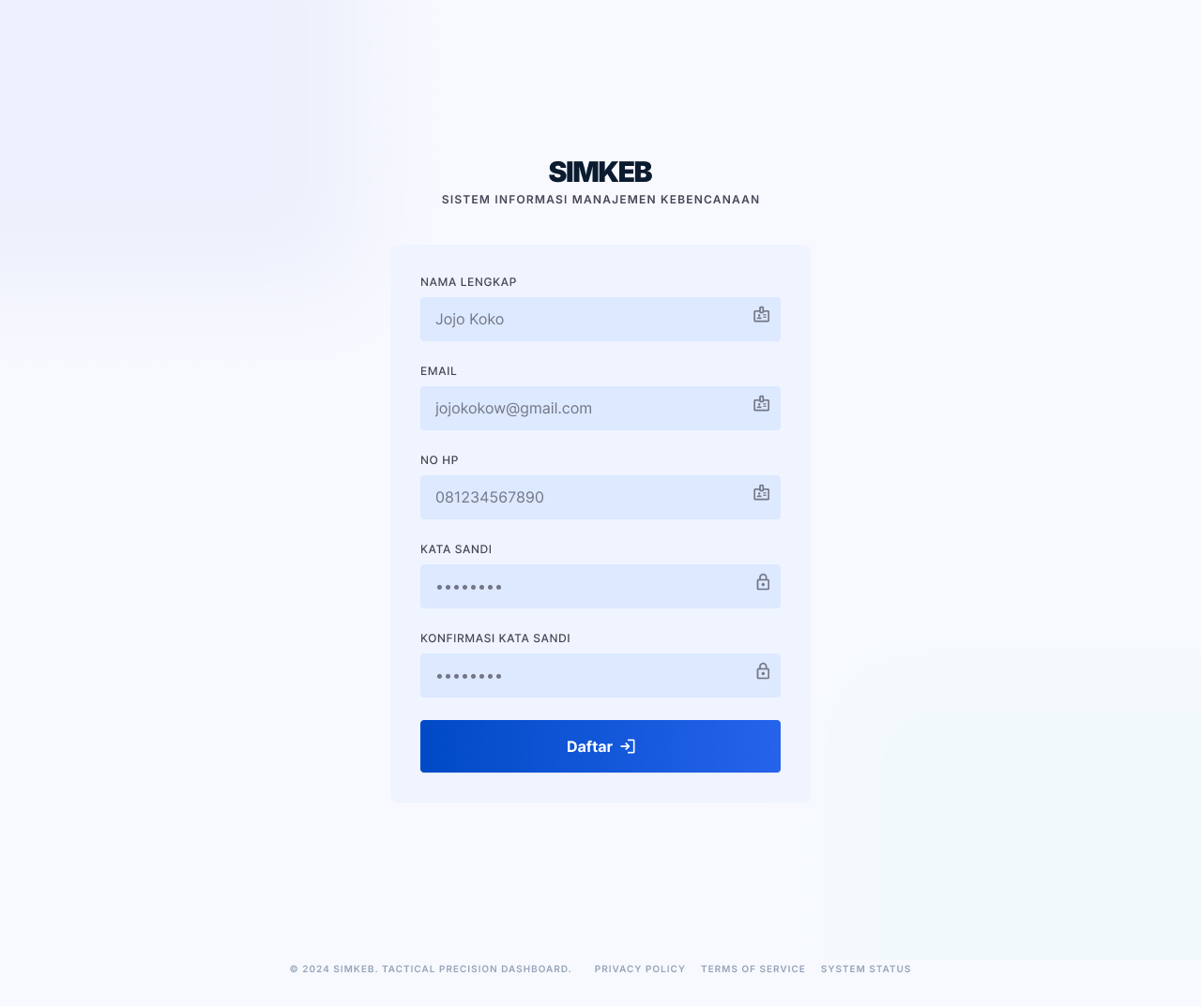  Gambar .. Halaman Daftar  Antarmuka login dirancang dengan tampilan minimalis dan fungsional yang memungkinkan pengguna mengakses sistem menggunakan kredensial email atau nama pengguna, serta menyediakan opsi praktis untuk masuk melalui integrasi akun Google guna mempercepat aksesibilitas. | 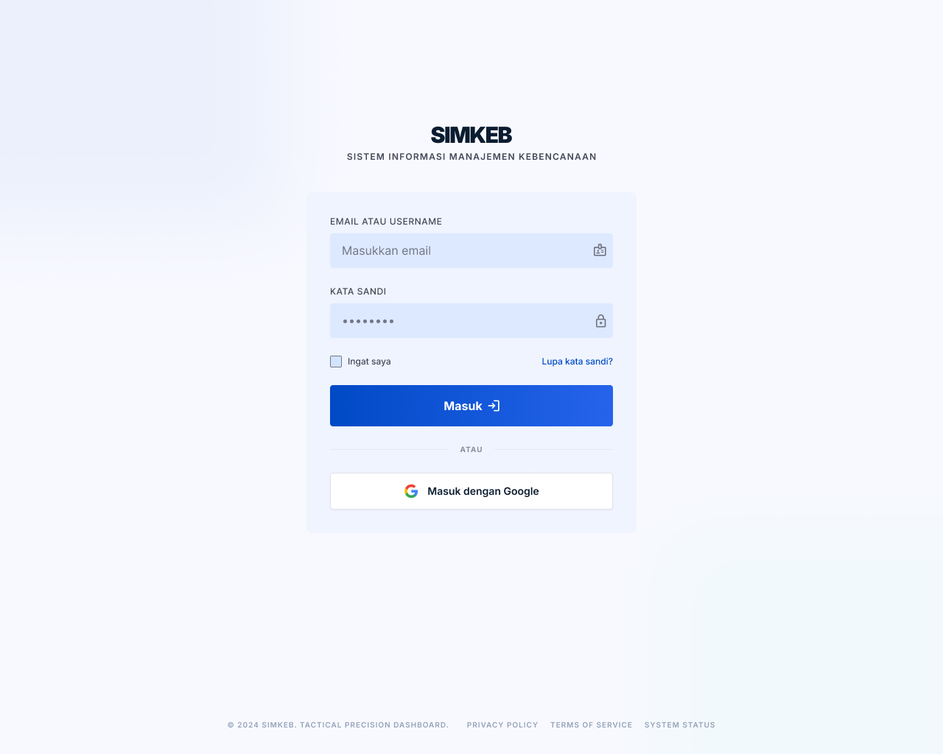  Gambar .. Halaman Masuk  Halaman registrasi menyediakan formulir pendaftaran akun bagi pengguna baru yang mencakup input nama lengkap, email, nomor handphone aktif, dan pengaturan kata sandi untuk menjamin keamanan identitas serta validitas data pengguna dalam ekosistem SIMKEB.
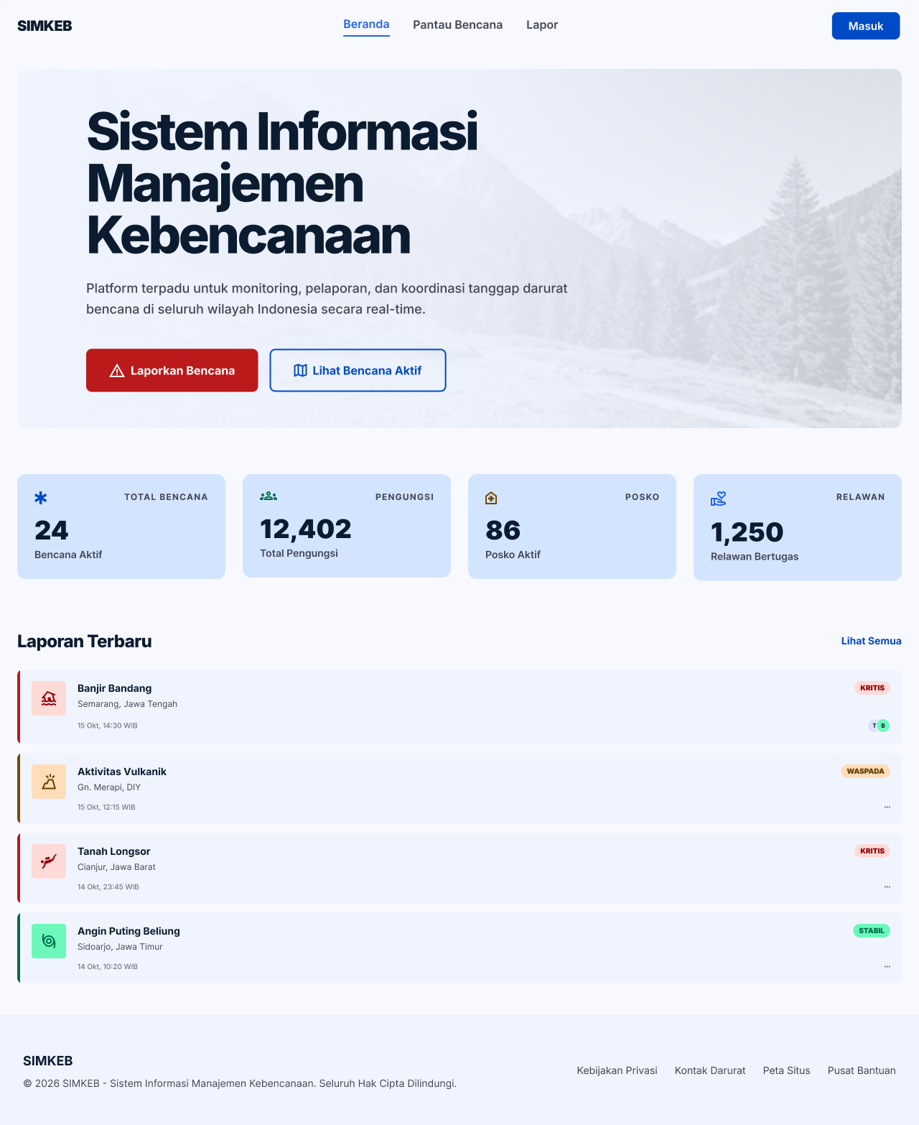  Gambar .. Halaman Beranda (Pengguna Masyarakat)  Halaman beranda SIMKEB menampilkan dasbor informatif yang menyajikan ringkasan statistik bencana nasional secara real-time, seperti jumlah bencana aktif, total pengungsi, posisi posko, dan relawan yang bertugas, lengkap dengan daftar laporan terbaru yang dikelompokkan berdasarkan status urgensi. | 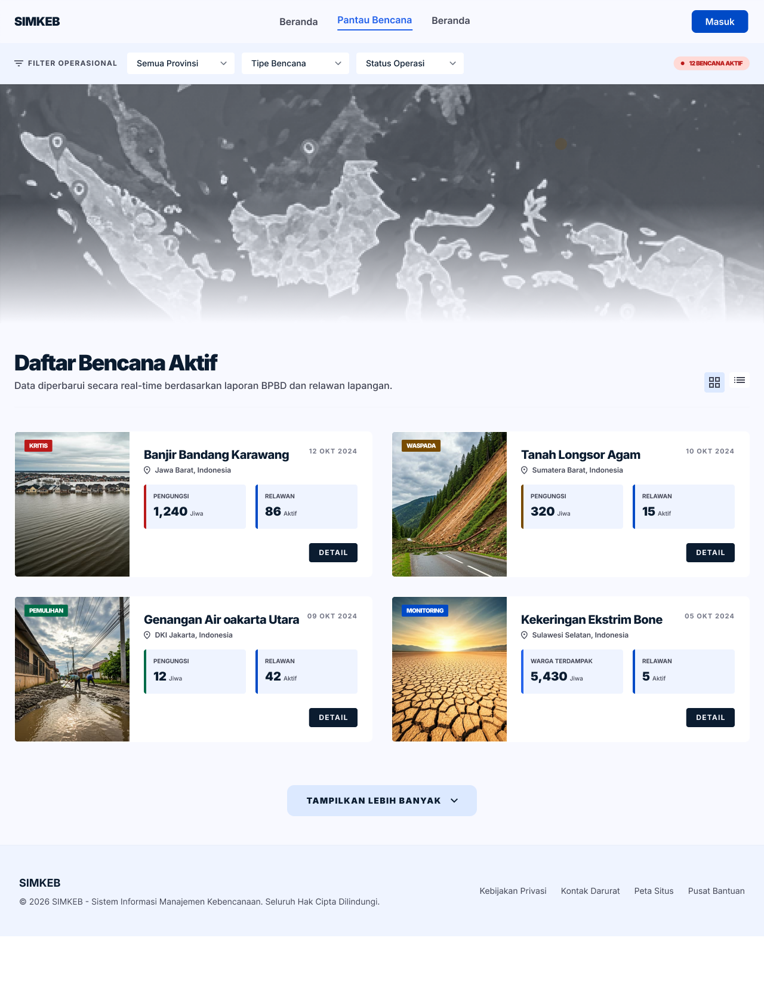  Gambar .. Halaman Pantau Bencana (Pengguna Masyarakat)  Halaman pemantauan ini menyajikan sebaran bencana di seluruh wilayah Indonesia yang dilengkapi dengan kartu informasi detail mengenai status operasional tiap kejadian, jumlah warga terdampak, dan kebutuhan relawan yang dapat difilter berdasarkan wilayah maupun tipe bencana.
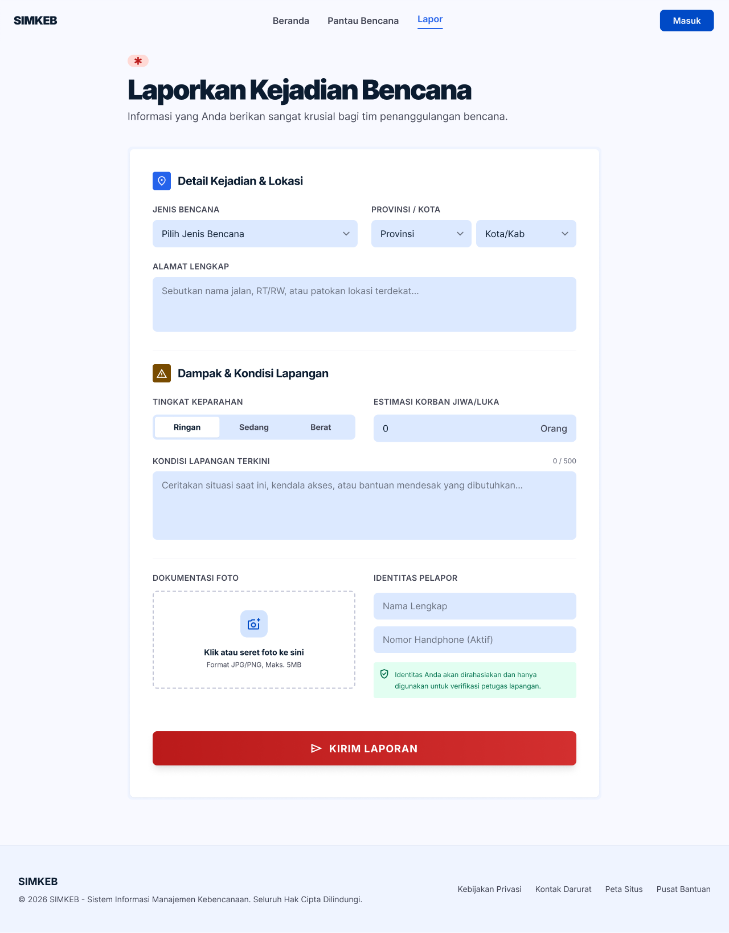
Gambar .. Halaman Lapor (Pengguna Masyarakat)
Fitur pelaporan ini menyediakan formulir terstruktur yang mencakup detail lokasi kejadian, pemilihan jenis bencana, penilaian tingkat keparahan, estimasi korban, deskripsi kondisi lapangan, serta unggahan dokumentasi foto untuk memberikan data akurat bagi tim penanggulangan.

Implementasi

5. PENGUJIAN SISTEM INFORMASI

Metode Pengujian

Hasil Pengujian

Evaluasi Hasil

DAFTAR PUSTAKA

Arifin, R. W. (t.t.). Pemanfaatan Teknologi Informasi Dalam Penanggulangan Bencana Alam Di Indonesia Berbasiskan Web | BINA INSANI ICT JOURNAL. Diambil 8 April 2026, dari https://ejournal-binainsani.ac.id/index.php/BIICT/article/view/771

Hakim, L., Rochimah, S., & Fatichah, C. (2019). KLASIFIKASI KEBUTUHAN NON-FUNGSIONAL MENGGUNAKAN FSKNN BERBASIS ISO/IEC 25010. JUTI: Jurnal Ilmiah Teknologi Informasi, 107–116. https://doi.org/10.12962/j24068535.v17i2.a823

Prayesti, S., Hadiana, A. I., & Umbara, F. R. (2020). Sistem Informasi Manajemen Penanggulangan Bencana Alam di Kabupaten Bandung Barat. Informatics and Digital Expert (INDEX), 2(1). https://doi.org/10.36423/ide.v2i1.428

Warman, I., & Ardila, A. (2022). Sistem Informasi Mitigasi Rawan Bencana Kota Padang Berbasis Web—ArcGis. Explore: Jurnal Sistem Informasi dan Telematika (Telekomunikasi, Multimedia dan Informatika), 13(1), 38–44. https://doi.org/10.36448/jsit.v13i1.2536

Yulianto, S., Apriyadi, R. K., Aprilyanto, A., Winugroho, T., Ponangsera, I. S., & Wilopo, W. (2021a). Histori Bencana dan Penanggulangannya di Indonesia Ditinjau Dari Perspektif Keamanan Nasional. PENDIPA Journal of Science Education, 5(2), 180–187. https://doi.org/10.33369/pendipa.5.2.180-187

DOKUMENTASI

